博时颐泰混合型证券投资基金（博时颐泰混合A）基金产品资料概要更新

编制日期：2020年10月15日

送出日期：2020年10月19日

本概要提供本基金的重要信息，是招募说明书的一部分。

作出投资决定前，请阅读完整的招募说明书等销售文件。

1. **产品概况**

|  |  |  |  |
| --- | --- | --- | --- |
| **基金简称** | 博时颐泰混合 | **基金代码** | 002813 |
| **下属基金简称** | 博时颐泰混合A | **下属基金代码** | 002813 |
| **基金管理人** | 博时基金管理有限公司 | **基金托管人** | 中国建设银行股份有限公司 |
| **基金合同生效日** | 2018-07-23 |  |  |
| **基金类型** | 混合型 | **交易币种** | 人民币 |
| **运作方式** | 普通开放式 | **开放频率** | 每个开放日开放申购、赎回 |
| **基金经理** | 孙少锋 | **开始担任本基金基金经理的日期** | 2018-07-23 |
| **证券从业日期** | 2007-12-01 |
| 杨永光 | **开始担任本基金基金经理的日期** | 2018-07-23 |
| **证券从业日期** | 2001-10-01 |

1. **基金投资与净值表现**
2. **投资目标与投资策略**

敬请投资者阅读更新的《招募说明书》第八章了解详细情况。

|  |  |
| --- | --- |
| **投资目标** | 以追求长期稳健增值为目的，通过安全资产与风险资产的动态配置和有效的组合管理，合理控制投资组合波动风险。 |
| **投资范围** | 本基金的投资范围包括国内依法发行、上市的股票（包括创业板、中小板以及其他经中国证监会批准上市的股票、存托凭证）、内地与香港股票市场交易互联互通机制下允许投资的香港联合交易所上市的股票（以下简称“港股通标的股票”）、债券（国债、金融债、企业债、公司债、可转换债券（含分离交易可转债的纯债部分）、央行票据、短期融资券、超短期融资券、中期票据等）、资产支持证券、债券回购、银行存款、货币市场工具（含同业存单）、权证、股指期货及法律法规或中国证监会允许基金投资的其他金融工具（但须符合中国证监会相关规定）。  如法律法规或监管机构以后允许基金投资其他品种，本基金可以将其纳入投资范围。  基金的投资组合比例为：股票（含存托凭证）占基金资产的比例不高于40%，港股通标的股票的投资比例为股票资产的0%-50%。基金持有全部权证的市值不得超过基金资产净值的3%。每个交易日日终在扣除股指期货合约需缴纳的交易保证金以后，现金或者到期日在一年以内的政府债券不低于基金资产净值的5%；其中现金不包括结算备付金、存出保证金、应收申购款等。  如果法律法规或中国证监会变更投资品种的投资比例限制，基金管理人在履行适当程序后，可以调整上述投资品种的投资比例。 |
| **主要投资策略** | 本基金的投资策略主要包括类CPPI策略及配置策略、股票投资策略、其他资产投资策略三个部分。其中，类CPPI策略及配置策略主要是采用类恒定比例组合保险策略（类CPPI策略），根据市场波动的大小动态调整固定收益类资产与风险资产投资的比例，寻求资产的稳定增值。本基金根据类CPPI策略，在股票投资限额之下发挥基金管理人主动选股能力，控制股票资产下行风险，分享股票市场成长收益。港股投资策略方面，本基金将充分挖掘内地与香港股票市场交易互联互通、资金双向流动机制下港股市场的投资机会，考察港股通股票的行业属性和商业模式，在A股暂时无相应标的的行业中寻找估值低且具有成长性的标的。对于两地同时上市的公司，考察其折溢价水平，寻找相对于A股有折价或估值和波动性相当于A股更加稳定的H股标的。  其他投资策略有存托凭证投资策略、债券（除可转换债券）投资策略、可转换债券投资策略、资产支持证券投资策略、衍生品投资策略。 |
| **业绩比较基准** | 沪深300指数收益率×15%＋恒生综合指数收益率×5%＋中债综合财富（总值）指数×80% |
| **风险收益特征** | 本基金为混合型基金，其预期收益及预期风险水平低于股票型基金，高于债券型基金及货币市场基金，属于中高收益/风险特征的基金。 |

1. **投资组合资产配置图表/区域配置图表**

**投资组合资产配置图表**

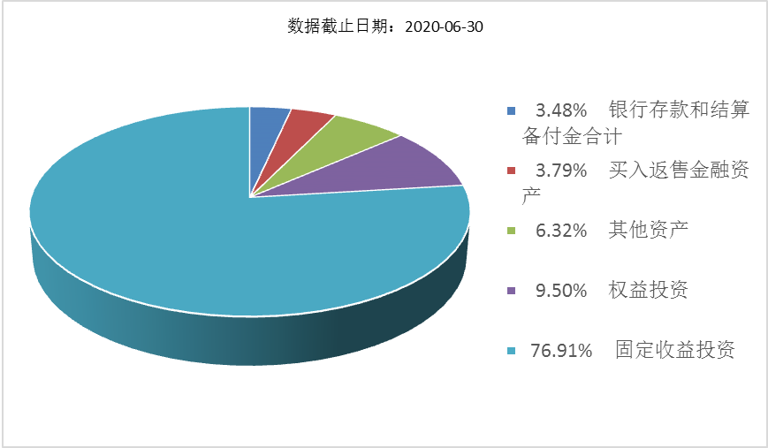

1. **自基金合同生效以来基金每年的净值增长率及与同期业绩比较基准的比较图**

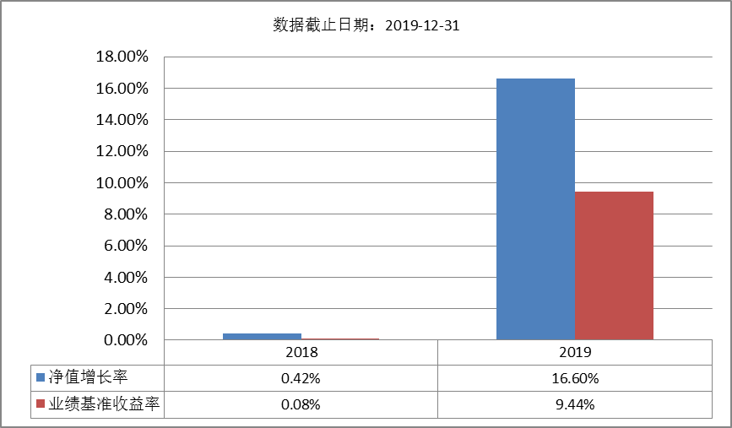

注：基金的过往业绩不代表未来表现。本基金的基金合同于2018年7月23日生效，合同生效当年按实际存续期计算，不按整个自然年度进行折算。

1. **投资本基金涉及的费用**
2. **基金销售相关费用**

以下费用在认购/申购/赎回基金过程中收取：

|  |  |  |  |
| --- | --- | --- | --- |
| **费用类型** | **份额（S）或金额（M）**  **/持有期限（N）** | **收费方式/费率** | **备注** |
| **申购费（前收费）** | M < 100万元 | 1.20% |  |
| 100万元 ≤ M < 500万元 | 0.75% |  |
| M ≥ 500万元 | 1000元/笔 |  |
| **赎回费** | N < 7天 | 1.50% | 100%计入资产 |
| 7天 ≤ N < 30天 | 0.75% | 100%计入资产 |
| 30天 ≤ N < 90天 | 0.50% | 至少75%计入资产 |
| 90天 ≤ N < 180天 | 0.50% | 至少50%计入资产 |
| N ≥ 180天 | 0.00% |  |

注：对于通过基金管理人直销渠道申购的养老金客户，享受申购费率1折优惠。对于通过基金管理人直销渠道赎回的养老金客户，将不计入基金资产部分的赎回费免除。

**（二）基金运作相关费用**

以下费用将从基金资产中扣除：

|  |  |
| --- | --- |
| **费用类别** | **收费方式/年费率** |
| 管理费 | 固定比例 1.00% |
| 托管费 | 固定比例 0.20% |
| 其他费用 | 《基金合同》生效后与基金相关的信息披露费用；《基金合同》生效后与基金相关的会计师费、律师费、仲裁费和诉讼费；基金份额持有人大会费用；基金的证券交易费用；基金的银行汇划费用；账户开户费用、账户维护费用、因投资港股通标的股票而产生的各项合理费用、基金财产投资运营过程中的增值税等。 |

注： 本基金交易证券、基金等产生的费用和税负，按实际发生额从基金资产扣除。

1. **风险揭示与重要提示**
2. **风险揭示**

本基金不提供任何保证。投资者可能损失投资本金。

投资有风险，投资者购买基金时应认真阅读本基金的《招募说明书》等销售文件。

投资者应认真阅读《基金合同》、《招募说明书》等法律文件，及时关注本公司出具的适当性意见，各销售机构关于适当性的意见不必然一致，本公司的适当性匹配意见并不表明对基金的风险和收益做出实质性判断或者保证。基金合同中关于基金风险收益特征与基金风险等级因考虑因素不同而存在差异。投资者应了解基金的风险收益情况，结合自身投资目的、期限、投资经验及风险承受能力谨慎决策并自行承担风险，不应采信不符合法律法规要求的销售行为及违规宣传推介材料。

1、本基金特有风险揭示

（1）策略风险

本基金通过风险资产和无风险资产的动态资产配置策略，力争实现资产组合稳健增值。在实际运作过程中，有可能受市场环境影响，出现极端情形，导致资产配置行为无法按策略要求及时有效实现，从而增加策略成本，给基金资产带来收益损失风险。

（2）港股通机制下，港股投资风险

本基金的基金资产投资于港股，会面临港股通机制下因投资环境、投资标的、市场制度以及交易规则等差异带来的特有风险，包括港股市场股价波动较大的风险（港股市场实行T+0回转交易，且对个股不设涨跌幅限制，港股股价可能表现出比A股更为剧烈的股价波动）、汇率风险（汇率波动可能对基金的投资收益造成损失）、港股通机制下交易日不连贯可能带来的风险（在内地开市香港休市的情形下，港股通不能正常交易，港股不能及时卖出，可能带来一定的流动性风险）等,包括但不限于：1）市场联动的风险、2）股价波动的风险、3）汇率风险、4）港股通额度限制、5）港股通可投资标的范围调整带来的风险、6）港股通交易日设定的风险、7）交收制度带来的基金流动性风险、8）港股通下对公司行为的处理规则带来的风险、9）香港联合交易所停牌、退市等制度性差异带来的风险、10）港股通规则变动带来的风险、11）其他可能的风险。

（3）股指期货等金融衍生品投资风险

1）杠杆风险

衍生品投资具有高杠杆特性，因此会放大基础资产所产生的盈利或损失，加大本基金投资收益的波动性。

2）基差风险

基差是指股票指数现货价格与股指期货价格之间的差额。若产品运作中出现基差波动不确定性加大、基差向不利方向变动等情况，则可能对本计划投资产生影响。

3）合约展期风险

本计划所投资的期货合约主要包括股指期货当月和近月合约。当基金所持有的合约临近交割期限，即需要向较远月份的合约进行展期，展期过程中可能发生价差损失以及交易成本损失，将对投资收益产生影响。

4）强制平仓或止损风险

使用衍生品投资工具，有可能面临投资期内，价格反向波动过大导致的强制平仓或止损，比如结构化产品挂钩标的价格下跌超过一定程度触发止损条款，或期货保证金头寸不足导致强制平仓，在此情况下，基金资产将被迫产生损失，且日后标的资产价格回归也可能无法挽回全部已实现损失，对本基金收益影响较大。

5）模型风险

衍生品属于虚拟投资品种，投资过程中需要通过模型进行风险定价，当投资人员使用了错误模型或者选择了不当的参数，会导致对风险或交易价格的估计错误而造成损失，损害本基金的投资收益。

（4）资产支持证券投资风险

资产支持证券（ABS）是一种债券性质的金融工具，其向投资者支付的本息来自于基础资产池产生的现金流或剩余权益。与股票和一般债券不同，资产支持证券不是对某一经营实体的利益要求权，而是对基础资产池所产生的现金流和剩余权益的要求权，是一种以资产信用为支持的证券，所面临的风险主要包括交易结构风险、各种原因导致的基础资产池现金流与对应证券现金流不匹配产生的信用风险、市场交易不活跃导致的流动性风险等。

（5）投资于存托凭证的风险

本基金的投资范围包括存托凭证，除与其他仅投资于沪深市场股票的基金所面临的共同风险外，本基金还将面临中国存托凭证价格大幅波动甚至出现较大亏损的风险，以及与中国存托凭证发行机制相关的风险，包括存托凭证持有人与境外基础证券发行人的股东在法律地位、享有权利等方面存在差异可能引发的风险；存托凭证持有人在分红派息、行使表决权等方面的特殊安排可能引发的风险；存托协议自动约束存托凭证持有人的风险；因多地上市造成存托凭证价格差异以及波动的风险；存托凭证持有人权益被摊薄的风险；存托凭证退市的风险；已在境外上市的基础证券发行人，在持续信息披露监管方面与境内可能存在差异的风险；境内外法律制度、监管环境差异可能导致的其他风险。

（6）自动终止风险

连续六十个工作日出现基金份额持有人数量不满二百人或者基金资产净值低于五千万元情形的，本基金将根据《基金合同》的约定进行基金财产清算并终止基金合同，而无须召开基金份额持有人大会。

2、本基金普通风险：市场风险（政策风险、经济周期风险、收益波动风险、利率风险、通货膨胀风险、再投资风险等）、管理风险（决策风险、操作风险、技术风险、估值风险等）、信用风险、流动性风险、合规风险和其他风险等。

**（二）重要提示**

中国证监会对本基金募集的注册，并不表明其对本基金的价值和收益作出实质性判断或保证，也不表明投资于本基金没有风险。基金管理人依照恪尽职守、诚实信用、谨慎勤勉的原则管理和运用基金财产，但不保证基金一定盈利，也不保证最低收益。基金投资者自依基金合同取得基金份额，即成为基金份额持有人和基金合同的当事人。

基金产品资料概要信息发生重大变更的，基金管理人将在三个工作日内更新。其他信息发生变更的，基金管理人每年更新一次。因此，本文件内容相比基金的实际情况可能存在一定的滞后，如需及时、准确获取基金的相关信息，敬请同时关注基金管理人发布的相关临时公告等。

1. **其他资料查询方式**

以下资料详见基金管理人网站[网址：www.bosera.com][客服电话：95105568]

(1)基金合同、托管协议、招募说明书

(2)定期报告，包括基金季度报告、中期报告和年度报告

(3)基金份额净值

(4)基金销售机构及联系方式

(5)其他重要资料

1. **其他情况说明**

1、争议解决方式：各方当事人同意，因《基金合同》而产生的或与《基金合同》有关的一切争议，如经友好协商未能解决的，任何一方均有权将争议提交中国国际经济贸易仲裁委员会，根据该会当时有效的仲裁规则进行仲裁，仲裁地点为北京市，仲裁裁决是终局性的并对各方当事人具有约束力，仲裁费由败诉方承担。

2、重大事件：博时颐泰混合型证券投资基金（以下简称“本基金”）由博时保泰保本混合型证券投资基金转型而来。博时保泰保本混合型证券投资基金经中国证监会2016年03月30日证监许可[2016]640号文准予注册，并经中国证监会2018年4月2日证监许可[2018]598号文准予变更注册为本基金。